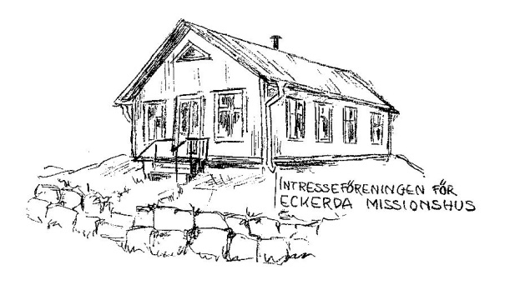

Intresseföreningen för Eckerda Missionshus

**Verksamhetsberättelse 2022**

**Verksamhetsidé**

Föreningens verksamhet bedrivs i en miljö präglad av demokratiska värderingar, jämställdhet, trygghet och drogfrihet. Föreningen är inte ansluten till någon politisk eller religiös organisation. Föreningens ändamål är att i Eckerda med omnejd samla människor som är intresserade av att Eckerda missionshus bevaras och att där bedrivs verksamhet som vårdar traditionerna, gagnar bygdens utveckling och är till nytta för byn och för dem som bor där. Missionshuset kan upplåtas för verksamhet som ligger i linje med ovanstående (utdrag ur stadgarna).

**Årsmöte**

Föreningen höll årsmöte i missionshuset den 22 maj. Ordförande hälsade välkommen. I år fick vi besök av Emåförbundet som berättade om sin verksamhet i allmänhet och arbetet i Brostugubäckens avrinningsområde i synnerhet. Brostugubäcken som har sina källområden ibland annat Eckerda. Efter sedvanliga årsmötesförhandlingar blev det kaffeservering och lottförsäljning.

**Styrelsen**

Styrelsen har haft fem sammanträden under året. På styrelsemötet 30 maj meddelade ordföranden att föreningen efter ansökan erhållit 86 000:- från familjen Kamprads stiftelse för ett projekt med aktiviteter och åtgärder till förmån för äldres välbefinnande. Temat för projektet är; *Skogen – en knutpunkt för livskvalitet*. Planering av aktiviteter inom projektet på styrelsemöte 7 juni. Inbjudningar till alla aktiviteter har mailats ut till medlemmar och andra intresserade. Antal medlemmar i föreningen under året uppgick till ca 60 st.

|  |  |
| --- | --- |
| 2022-05-22 | Konstituerande styrelsemöte |
| 2022-05-30 | Styrelsemöte |
| 2022-06-07 | Styrelsemöte |
| 2022-06-09 | Extra styrelsemöte |
| 2022-07-05 | Styrelsemöte |
| 2022-08-16 | Styrelsemöte |

*Styrelsemöten under året.*

**Aktiviteter i föreningen**

**7 juli.** Blomstervandring. Ingela Carlström från Vetlanda Botaniska sällskap ledde en exkursion med artbestämning av olika växtarter utmed vägkanten i området intill Missionshuset. Ornitolog Tommy Carlström berättade om fåglar vi såg och hörde. Efteråt fikaservering i missionshuset.

**22 juli.** Träff vid stranden intill Brunnshultadammen. Man fick prova på att paddla kanot eller ro. Föreningen bjöd på fika.

**4 augusti.** Föreningen bjöd in till ”Gammaldags kafferep” med sju sorters kakor i gammaldags miljö, Eckerda Spolagård 4.

**28 augusti.** Sommarfest vid Missionshuset. Spel, lekar och grillning för föreningens medlemmar med vänner. Föreningen stod för korvgrillning.

**4 september.** Öppet hus i missionshuset 15.00-17.00 Tipspromenad och fika.

**14 september.** Träff i Eckerda missionshus om byggnadsvård och missionshusets historik. Information av Kristina Gustafsson. Träffen genomfördes i samarbete med Vuxenskolan.

**16 oktober.** Sånger vi minns. Hanna och Isak Gunnardo underhöll med sång och musik i missionshuset. Fikaservering.

**7 november.** Gratis prova-på-Padel för 65+. Efter detta tillfälle hölls ytterligare sex träningstillfällen på samma tema på måndagar. Aktiviteten genomfördes i samarbete med Vetlanda Racketklubb.

**12 november.** Våtmarksinformation. Träff i missionshuset med föredrag av Emåförbundet om betydelsen av restaurering av våtmarker. Efteråt gemensamt besök vid den närliggande anlagda våtmarken och fika.

**24 november.** Ostkakebak i Mogärdeskolan inför höstauktionen. Åtta personer från intresseföreningen deltog i baket.

**26 november.** Traditionsenlig höstauktion efter några års uppehåll pga pandemin. Försäljning av ostkakor o hemgjorda produkter. Utropare Thomas Gustafsson. Lars-Olof Gunnardo höll en kortare andakt på jultema.

**Annat som hänt under året**

Gräsklippning och skötsel av området runt missionshuset har genomförts under sommarhalvåret.

Kassören har för föreningens räkning skapat ett swishkonto.

Utomhusmålning av missionshusets huvudbyggnad utfördes av PBM måleri.

12 september deltog Kristina Gustafsson för föreningens räkning vid en idéverkstad i samarbete med Vuxenskolan. Tema ”Utveckla platsen du bor på”. Följdes upp av flera träffar bla informationsträff på Trakt Hotel under landsbygdsveckan. Kristina och Mona-Lisa deltog där.

Föreningens hemsida, www.eckerda.se har fått en ansiktslyftning och kommer genom detta att bli enklare för föreningen att hålla uppdaterad.

Processen med byggnadsminnesmärkning av missionshuset närmar sig sitt slut. 11 nov svarade Vetlanda Kommun att Eckerda Missionshus är av stort kulturhistoriskt värde och att det kan bli byggnadsminne 2023 enligt information från Bo Ejenfors på länsstyrelsen i Jönköping.

Vetlanda kommuns föreningsträff hölls den 21 september kl 18.30 i Withalasalen. Eckerda intresseförening deltog.

Under hösten hade ordförande Susanne Knutsson kontakt med samt träffade vid ett tillfälle i Missionshuset, 2 representanter för serviceboende och äldre -verksamhet i Kommunen för ett försök till att få ut äldre till Missionshuset för gemenskapsfika. Dock visade det sig svårt att genomföra.

**Slutord**

Under det gångna året har många för föreningen nya aktiviteter genomförts, framför allt tack vare att föreningen fick pengar från Kampradstiftelsen**.** Styrelsen vill rikta ett stort tack till alla som på olika sätt bidragit både ekonomiskt och praktiskt till att genomföra dessa aktiviteter och därmed också hjälpt till att bevara Eckerda missionshus.

Besök gärna vår hemsida ww.eckerda.se! Där finns bilder och information om olika aktiviteter/verksamheter.

Eckerda den 5 februari 2023

Intresseföreningen för Eckerda Missionshus

**Styrelsen 2022**

Susanne Knutsson, ordförande Kristina Gustafsson, kassör

Jens Nilsson, sekreterare Bertil Lövemyr, ledamot

Mona-Lisa Lagerqvist, ledamotIngrid Söderström, ledamot

Inger Hultberg, suppleant